第五章 数码管显示与键盘检测
1. 如图为数码管引脚图，画出共阴极和共阳极数码管的等效图？
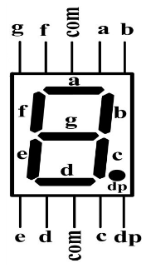
答： 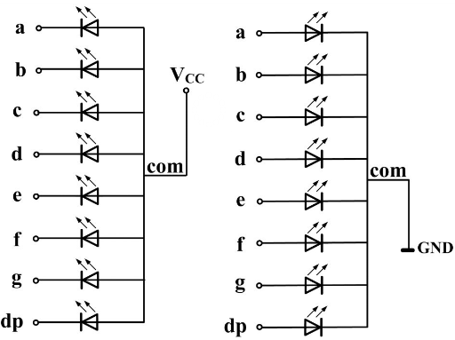
2. 如图为74HC573管脚图，画出真值表，并简要说明工作原理？
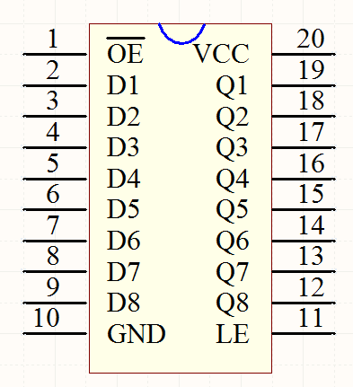
INPUTS |  |  | OUTPUT
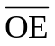 | LE | D | Q
L | H | H | H
L | H | L | L
L | L | X | Q0
H | X | X | Z

由真值表大家可以看出，同一行左边三个条件满足，右边就有相应的响应，大家看前两行，当端为低电平时，LE为高电平时，左右直通，即D1到D8分别与Q1到Q8一一对应，如D1是高，Q1就是高。再看第三行，当是低，LE是低时，无论D为何种电平状态，Q都保持上一次的数据状态。就是说，当LE为高电平时，Q端数据状态紧随D端数据状态变化；而当LE为低电平时，Q端数据将保持住LE端变化为低之前Q的数据状态，即实现了锁存的功能。我们可以利用以上性质可以将74HC573应用到单片机控制数码管上，这样可以实现驱动作用，而且可以节省单片机I/O口。
3. 何谓LED静态显示？何谓LED动态显示？两种显示方式各有何优缺点？
答：LED静态显示是指数码管显示某一字符时，相应的发光二极管恒定导通或恒定截止，公共端恒定接地（共阴极）或接正电源（共阳极）。 LED动态显示是一位一位地轮流点亮各位数码管的显示方式，每位数码管点亮的时间大约在lms左右。但由于LED具有余辉特性以及人眼也有视觉暂留特性，使人看起来就好像在同时显示不同的字符一样。 静态显示的优点是，显示控制程序简单，显示亮度大，节约单片机工作时间。 静态显示的缺点是，在显示位数较多时，静态显示占用的I/O口线较多，或者需要增加额外的硬件电路，硬件成本较高。 动态显示的优点是,可以大大简化硬件线路。动态显示的缺点是，要循环执行显示程序,对各个数码管进行动态扫描，消耗单片机较多的运行时间；在显示器位数较多或刷新间隔较大时，会有一定的闪烁现象，显示亮度较暗。
4. 下图为数码管显示电路图，请编写程序，让第二个数码管显示0？

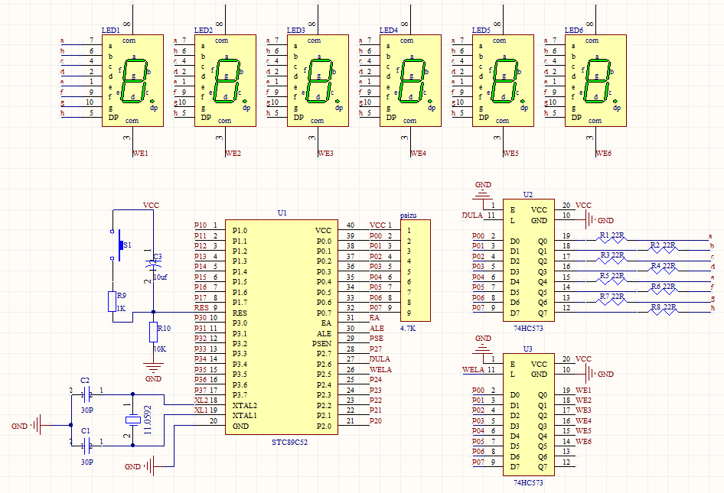
#include<reg52.h> //52系列单片机头文件
sbit dula=P2^6; //声明U1锁存器的锁存端
sbit wela=P2^7; //声明U2锁存器的锁存端
void main() //main主函数
{
while(1)
{
wela=1; //打开U2位选锁存端
P0=0xFD; //输入位选信号
wela=0; //关闭U2位选锁存端
P0=0; //消影 以免让P0=0xC0与dula=1结合 影响显示
dula=1; //打开U1段选锁存端
P0=0x3f; //输入段选信号
dula=0; //关闭U1位选锁存端
}
}
5. 按上题图，根据数码管动态显示原理，编写程序，请让前两个数码管显示12？
#include<reg52.h>
#define uint unsigned int
#define uchar unsigned char
sbit duanla = P2^6;
sbit weila = P2^7;
void delay(uint z);
uchar shuzi[] = {0x3f, 0x06 ,0x5b, 0x4f, 0x66, 0x6d, 0x7d, 0x07, 0x7f, 0x6f, 0x77, 0x7c, 0x39, 0x5e, 0x79, 0x71};
void main ()
{
while(1)
{
duanla = 1;
P0 = shuzi[1];
duanla = 0;
P0 = 0xff;
weila = 1;
P0 = 0xfe;//第一个数码管显示
weila = 0;
P0 = 0;
delay(1);

duanla = 1;
P0 = shuzi[2];
duanla = 0;
P0 = 0xff;
weila = 1;
P0 = 0xfd;//第二个数码管显示
weila = 0;
P0 = 0;
delay(1);
}
}
void delay(uint z) // x毫秒延时
{
uint i,j;
for(i=0;i<z;i++)
for(j=0;j<110;j++);
}
- 在使用键盘功能时需要去抖，如何使用软件法去抖，请编写主要程序说明？
if(key==0)
{
delay(10);
if(key==0)
{
******
while(!key) ;
}
}
可以这样理解：首先判断按键是否被按下，延时一小段时间，再次检测，如果按键真的被按下，执行******语句。while(!key)非常关键，这是松手检测语句，当没有松手时key的值是0，!0就是真，程序不会跳出while语句，当松手时，key的值是1，!1就是0，程序会跳出while循环，继续向下运行。这样就防止了程序跑偏。
- 根据如下原理图编写程序，实现KEY1~KEY4分别与P10~P13对应，按下按键点亮对应灯？
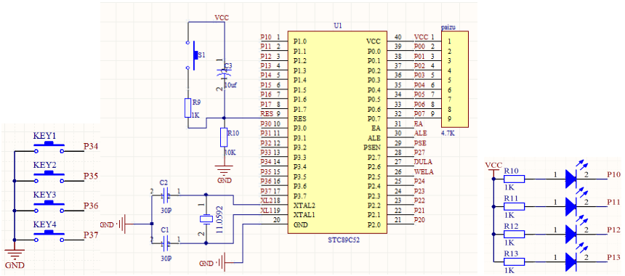
#include<reg52.h> //52系列单片机头文件
sbit s2=P3^4; //声明S2键的一端连接I/O口P3^4
sbit s3=P3^5;
sbit s4=P3^6;
sbit s5=P3^7;
sbit led1=P1^0; //声明LED1连接单片机P1^0口
sbit led2=P1^1;
sbit led3=P1^2;
sbit led4=P1^3;
void delay(unsigned char p)
{
unsigned char m,n;
for(m=p;m>0;m--)
for(n=125;n>0;n--);
}
void main()
{
while(1) //大循环
{
if(s2==0)
{
delay(10); //按键消抖
if(s2==0)
{ while(!s2); //等待按键松开。
led1=0;
}
}
if(s3==0)
{
delay(10); //按键消抖
if(s3==0)
{ while(!s3); //等待按键松开。
led2=0;
}
}
if(s4==0)
{
delay(10); //按键消抖
if(s4==0)
{ while(!s4); //等待按键松开。
led3=0;
}
}
if(s5==0)
{
delay(10); //按键消抖
if(s5==0)
{ while(!s5); //等待按键松开。
led4=0;
}
}
}
}

- 根据如下原理图编写程序，实现S1~S16分别与led0~led15对应，按下按键点亮对应灯？
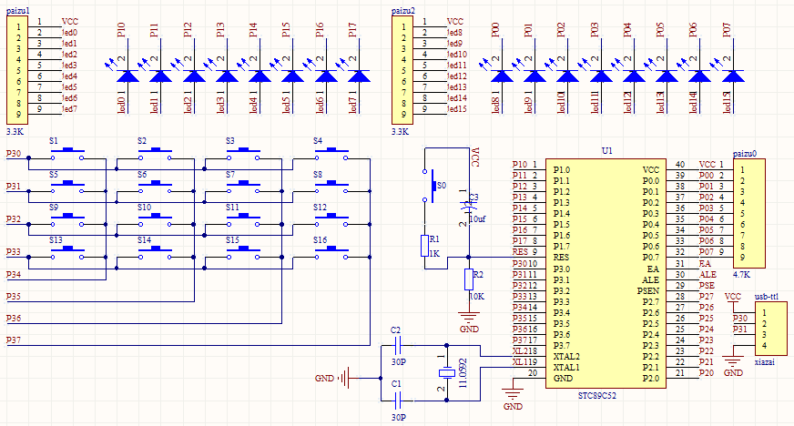
#include<reg52.h> //52系列单片机头文件
sbit led0=P0^0; //声明LED连接单片机P0口
sbit led1=P1^1;
sbit led2=P1^2;
sbit led3=P1^3;
sbit led4=P1^4;
sbit led5=P1^5;
sbit led6=P1^6;
sbit led7=P1^7;
sbit led8=P0^0; //声明LED连接单片机P1^0口
sbit led9=P0^1;
sbit led10=P0^2;
sbit led11=P0^3;
sbit led12=P0^4;
sbit led13=P0^5;
sbit led14=P0^6;
sbit led15=P0^7;
void delay(unsigned char p)
{
unsigned char m,n;
for(m=p;m>0;m--)
for(n=125;n>0;n--);
}
void main()
{
while(1) //大循环
{
keyscan()；
}
}
void keyscan()
{
P3=0xfe;//扫描第1行按键
if(P3==0xee)//第1个按键按下
{
delay(10);
if(P3==0xee)
{
Led0=0;
while(P3==0xee); //保持，松手检测，下同
}
}
if(P3==0xde)//第2个按键按下
{
delay(10);
if(P3==0xde)
{
Led1=0;
while(P3==0xde);
}
}
if(P3==0xbe)//第3个按键按下

{
delay(10);
if(P3==0xbe)
{
Led2=0;
while(P3==0xbe); //保持
}
}
if(P3==0x7e)//第4个按键按下
{
delay(10);
if(P3==0x7e)
{
Led3=0;
while(P3==0x7e); //保持
}
}
P3=0xfd; //第2行扫描
if(P3==0xed) //第5个按键按下

{
delay(10);
if(P3==0xed) //确定
{
Led4=0;
while(P3==0xed); //保持
}
}
if(P3==0xdd)//第6个按键按下
{
delay(10);
if(P3==0xdd)
{
Led5=0;
while(P3==0xdd);
}
}
if(P3==0xbd)//第7个按键按下
{
delay(10);
if(P3==0xbd)
{
Led6=0;
while(P3==0xbd);
}
}
if(P3==0x7d)//第8个按键按下
{
delay(10);
if(P3==0x7d)
{
Led7=0;
while(P3==0x7d);
}
}
P3=0xfb;//第3行扫描
if(P3==0xeb)//第9个按键按下
{
delay(10);
if(P3==0xeb) //确定
{
Led8=0;
while(P3==0xeb); //保持
}
}
if(P3==0xdb)//第10个按键按下
{
delay(10);
if(P3==0xdb)
{
Led9=0;
while(P3==0xdb);
}
}
if(P3==0xbb)//第11个按键按下
{
delay(10);
if(P3==0xbb) //确定
{
Led10=0;
while(P3==0xbb); //保持
}
}
if(P3==0x7b)//第12个按键按下
{
delay(10);
if(P3==0x7b)
{
Led11=0;
while(P3==0x7b);
}
}
P3=0xf7;//第4行扫描
if(P3==0xe7)//第13个按键按下
{
delay(10);
if(P3==0xe7) //确定
{
Led12=0;
while(P3==0xe7); //保持
}
}
if(P3==0xd7)//第14个按键按下
{
delay(10);
if(P3==0xd7)
{
Led13=0;
while(P3==0xd7);
}
}
if(P3==0xb7)//第15个按键按下
{
delay(10);
if(P3==0xb7) //确定
{
Led14=0;
while(P3==0xb7); //保持
}
}
if(P3==0x77)//第16个按键按下
{
delay(10);
if(P3==0x77)
{
Led15=0;
while(P3==0x77);
}
}
}

